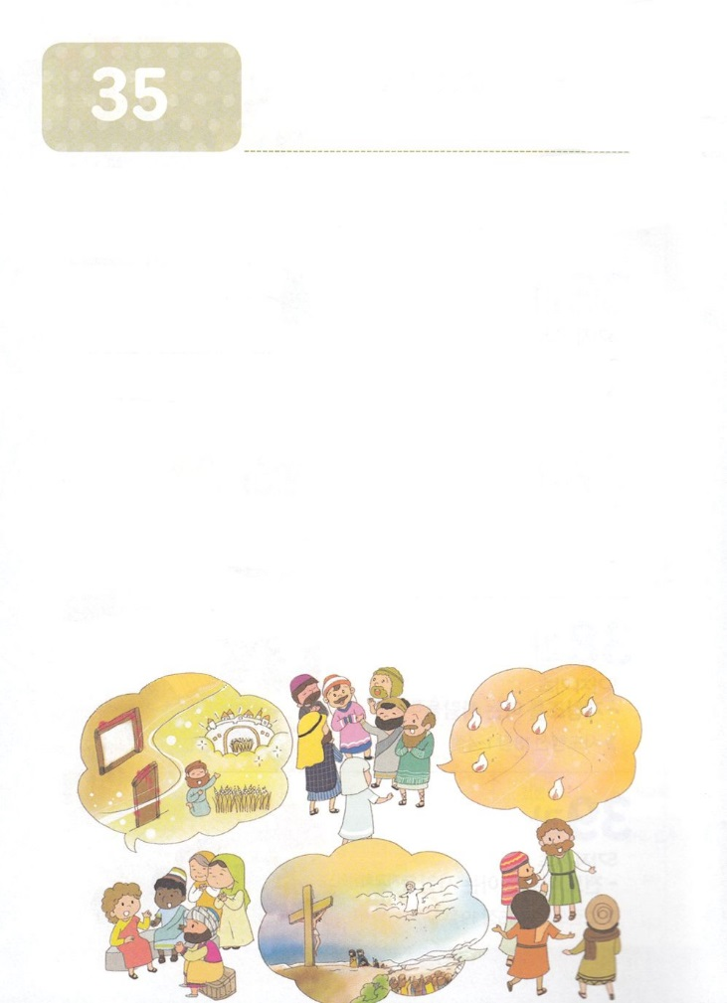

こどもが　しるべき　でんどうしゃのせいかつ　６２

5つの - のをる（マルコのの）

**か**

**2:1～13**のになって、みながつにまっていた。すると、から、しいがいてるようなきがこり、らのいたにきった。また、のようなかれたがわれて、ひとりひとりのにとどまった。すると、みながにたされ、がさせてくださるとおりに、のことばでしだした。（1～4）

のをるは

1.　つのりのをっていました

1）　　　2）　　　3）

2.　つののをっていました

1）カルバリの　　　2）オリーブ　　　3）マルコのの

3.　つのをちました

1）キリスト（使1:1）　　2）の（使1:3）　3）のたし（使1:8）

4.　りにしました（使1:14）

1）のをるでした

2）をるでした

3）その、がまりました



みことばのタイトル

（）

のをしてをささげ

みことばをのにする

ことまで、すべてがです

ののチェック

　＜どものりの＞

　をむ

るみことば

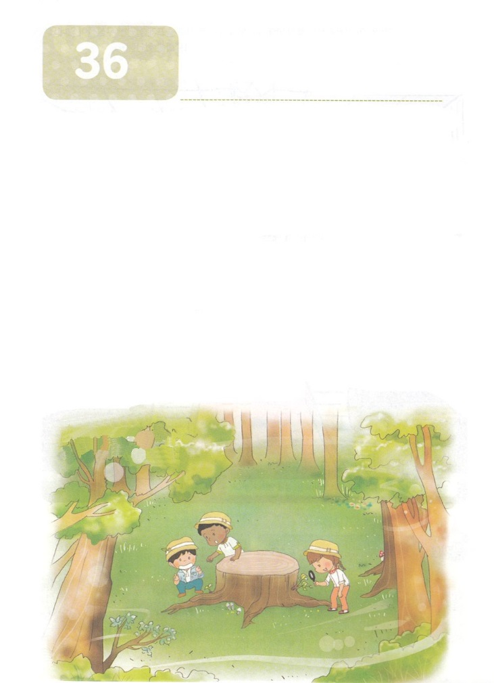

こどもが　しるべき　でんどうしゃのせいかつ　６２

**か**

5つの － ただをる（チームのき）

**2:9～11**たちは、パルテヤ、メジヤ、エラム、またメソポタミヤ、ユダヤ、カパドキヤ、ポントとアジヤ、フルギヤとパンフリヤ、エジプトとクレネにいリビヤなどにむたち、またのローマたちで、ユダヤもいればもいる。またクレテとアラビヤなのに、あのたちが、たちのいろいろなことばでのきなみわざをるのをこうとは。

ただをるは

1.がされたRemnantです

1）Remnantのは、キリストです

2）りはをったです

3）しいはいです

4）しいがってをなすことがです

5）Remnantはりの、る、れる、すをします

2.らされたでした（使2:9～11）

1）からまったでした

2）のえのにまったでした

3）をわうでした

3.　らされるべきでした

1）でした

2）のためのでした

3）のでした



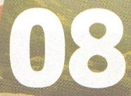

みことばのタイトル

（）

のをしてをささげ

みことばをのにする

ことまで、すべてがです

ののチェック

　＜どものりの＞

　をむ

るみことば

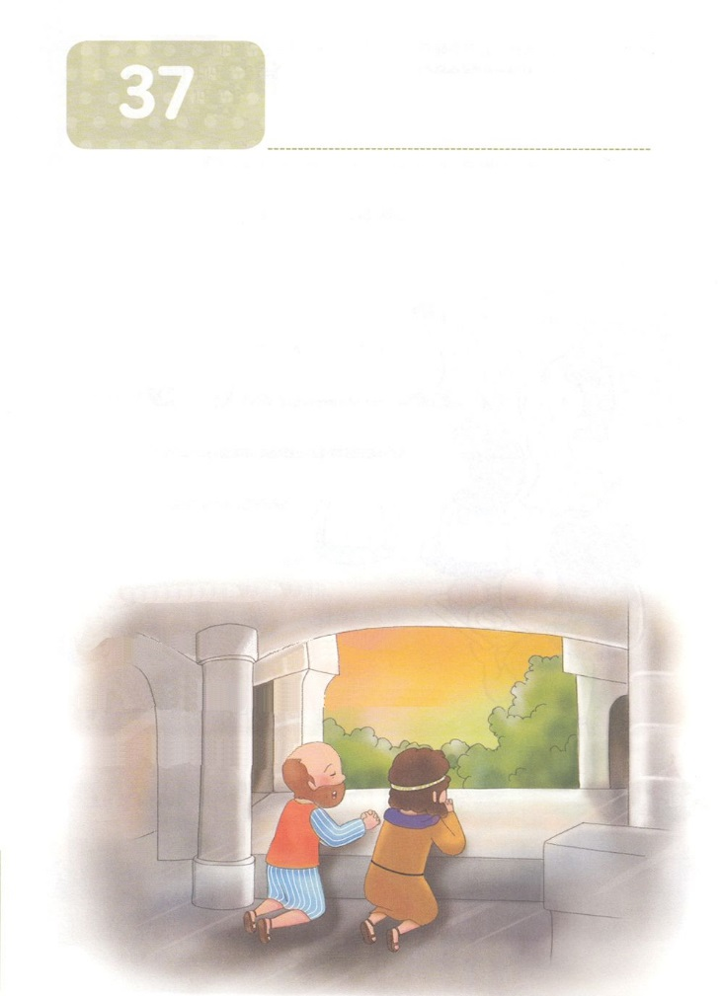

こどもが　しるべき　でんどうしゃのせいかつ　６２

5つの － をる（ミッションホーム）

**か**

**1:14**このたちは、たちやイエスのマリヤ、およびイエスのたちとともに、みなをわせ、りにしていた。

をるは

1.マルコののにまった120のたちでした（使1:14）

2. 15かからたでした（使2:9～11）

3.の７のがばれました（使6:1～7）

4.アンテオケをてたたちです（使11:19～30）

5.のとしてたバルナバとパウロです（使13:1～4）

6.ピリピのルデヤです（使16:15）

7.テサロニケのヤソンです（使17:6）

8.コリントのプリスキラとアクラです（使18:1～4）

9.ローマとをしたです（使19:21、23:11、27:24）

10.のをったでした（ロマ16:25～27）





みことばのタイトル

　（）

のをしてをささげ

みことばをのにする

ことまで、すべてがです

ののチェック

　＜どものりの＞

　をむ

るみことば

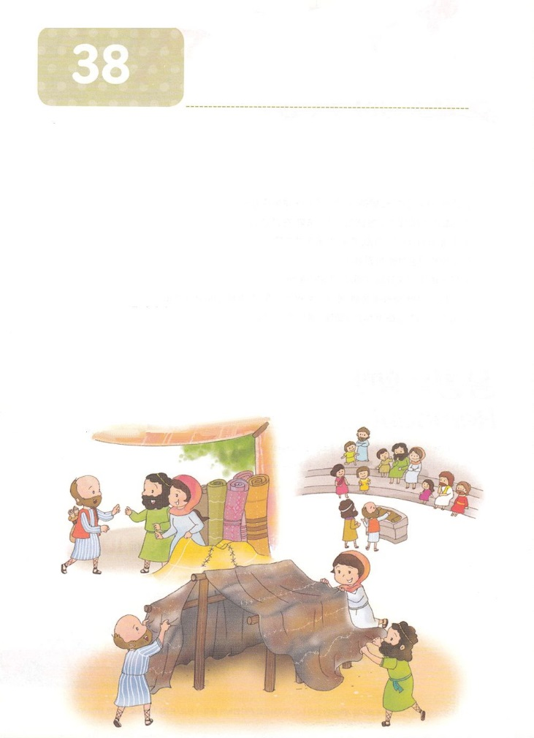

こどもが　しるべき　でんどうしゃのせいかつ　６２

5つの - をる（）

**か**

**18:1～4**　 その、パウロはアテネをって、コリントへった。ここで、アクラというポントまれのユダヤおよびそのプリスキラにった。クラウデオが、すべてのユダヤをローマからさせるようにしたため、ごろイタリヤからていたのである。パウロはふたりのところにき、もであったので、そのにんでいっしょにをした。らのはりであった。パウロはごとにでじ、ユダヤとギリシヤをさせようとした。

をるは

1.マルコののにしたでした

1）にたされるきをしました（使2:1～4）

2）ローマからたであるたちでした（使2:10）

3）3000でした（使2:41）

2.パウロをけたでした

1）プリスキラとアクラです（使18:1～4）

2）らはパウロのでした（ロマ16:3～4）

3.ローマのでした

1）フィベです（ロマ16:1～2）

2）パウロのプリスキラとアクラです（ロマ16:3～4）

3）のガイオです（ロマ16:23）





みことばのタイトル

（）

のをしてをささげ

みことばをのにする

ことまで、すべてがです

ののチェック

　＜どものりの＞

　をむ

るみことば

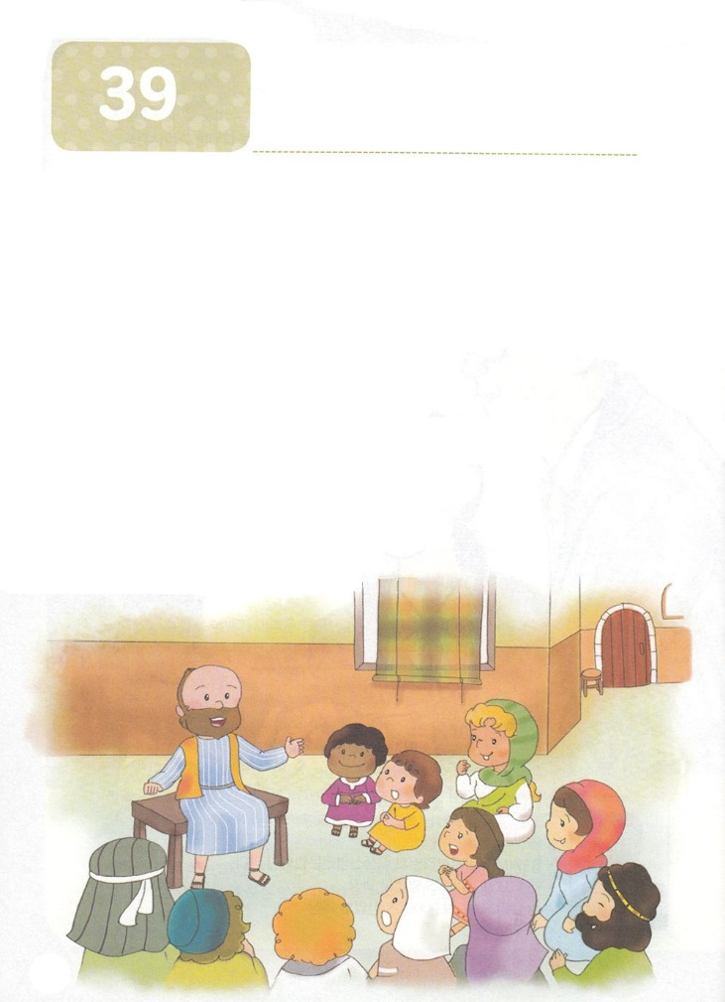

こどもが　しるべき　でんどうしゃのせいかつ　６２

5つの – をる（）

**か**

**Ⅰコリ16:19** アジヤのがよろしくとっています。アクラとプリスカ、またらののがにあってから、あなたがたによろしくとっています。

をるは

1. ３つのをっていました

1）のです（創3:4～5）

2）ネフィリムです（創6:4～5）

3）バベルののです（創11:1～8）

2.からるわざわいをっていました

1）にいます（使13:1～12）

2）いにります（使16:16～18）

3）をします（使19:8～20）

3.　をして、だれもいやすことのできないをかしました

1）ルデヤにえをえてかしました（使16:15）

2）ヤソンにえをえてかしました（使17:6）

3）プリスキラとアクラにえをえてかしました（Iコリ16:19）





みことばのタイトル

（）

のをしてをささげ

みことばをのにする

ことまで、すべてがです

ののチェック

　＜どものりの＞

　をむ

るみことば